YTC630电缆故障测试仪

用户操作手册

尊敬的顾客
感谢您使用本公司YTC630电缆故障测试仪。在您初次使用该仪器前，请您详细地阅读本使用说明书，将可帮助您熟练地使用本仪器。

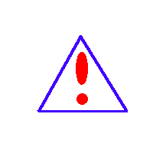 我们的宗旨是不断地改进和完善公司的产品，因此您所使用的仪器可能与使用说明书有少许的差别。如果有改动的话，我们会用附页方式告知，敬请谅解！您有不清楚之处，请与公司售后服务部联络，我们定会满足您的要求。

由于输入输出端子、测试柱等均有可能带电压，您在插拔测试线、电源插座时，会产生电火花，小心电击，避免触电危险，注意人身安全！

- 慎重保证
本公司生产的产品，在发货之日起三个月内，如产品出现缺陷，实行包换。三年（包括三年）内如产品出现缺陷，实行免费维修。三年以上如产品出现缺陷，实行有偿终身维修。如有合同约定的除外。
- 安全要求
请阅读下列安全注意事项，以免人身伤害，并防止本产品或与其相连接的任何其它产品受到损坏。为了避免可能发生的危险，本产品只可在规定的范围内使用。
只有合格的技术人员才可执行维修。
—防止火灾或人身伤害
使用适当的电源线。只可使用本产品专用、并且符合本产品规格的电源线。
正确地连接和断开。当测试导线与带电端子连接时，请勿随意连接或断开测试导线。
产品接地。本产品除通过电源线接地导线接地外，产品外壳的接地柱必须接地。为了防止电击，接地导体必须与地面相连。在与本产品输入或输出终端连接前，应确保本产品已正确接地。
注意所有终端的额定值。为了防止火灾或电击危险，请注意本产品的所有额定值和标记。在对本产品进行连接之前，请阅读本产品使用说明书，以便进一步了解有关额定值的信息。
·请勿在无仪器盖板时操作。如盖板或面板已卸下，请勿操作本产品。
使用适当的保险丝。只可使用符合本产品规定类型和额定值的保险丝。
避免接触裸露电路和带电金属。产品有电时，请勿触摸裸露的接点和部位。
在有可疑的故障时，请勿操作。如怀疑本产品有损坏，请本公司维修人员进行检查，切勿继续操作。
请勿在潮湿环境下操作。请勿在易爆环境中操作。
保持产品表面清洁和干燥。
－安全术语
警告：警告字句指出可能造成人身伤亡的状况或做法。

小心：小心字句指出可能造成本产品或其它财产损坏的状况或做法。

技 术 说 明
YTC630电缆故障测试仪是我们公司根据用户要求，从现场使用考虑，精心设计和制造的全新一代便携式电缆故障测试仪器。它秉承我们一贯高科技、高精度、高质量的宗旨，将电缆测试水平提高到一个新境界。它具有测试准确、智能化程度高、适应面广、性能稳定以及轻巧便携等特点。是本公司系列化YTC630电缆故障测试仪器的另一主要配套设备。整套仪器满足《中华人民共和国电力行业标准DL/T849.1～DL/T849.3-2004》电力设备专用测试仪器通用技术条件。整套YTC630电缆故障测试仪由闪测、寻径、定点三大部分组成。

- 液晶显示电缆测试仪简介
YTC630电缆故障测试仪是我们公司根据用户要求，从现场使用考虑，精心设计和制造的全新一代便携式电缆故障测试仪器,缩小了体积、增加了直流电源，可用于检测各种电缆的低阻、高阻、短路、开路、泄漏性故障以及闪络性故障，可准确的检测地下电缆的故障点位置、电缆长度和电缆的埋设路径。它秉承我们一贯高科技、高精度、高质量的宗旨，将电缆测试水平提高到一个新境界。它具有测试准确、智能化程度高、适应面广、性能稳定以及轻巧便携等特点。
仪器采用汉字系统，高清晰度显示，界面友好。
整套仪器特点：
    - 整套设备锂电池供电、主机轻巧、便于携带、方便测试。
    - 采用了新型大屏幕液晶显示屏，高亮度、抗干扰性强。
    - 自带直流电源，方便现场对测、野外测试和矿井电缆测试。
    - USB通信接口：现仅供专业生产技术人员调试和升级主机程序时使用。
    - 新研制的电流取样器是一种全新的取样方法，具有接线简单，波形直观容易分析，与高压完全隔离，对主机、操作人员绝对安全的特点。
    - 关键的是精确定点仪部分，借鉴德国技术，采用先进的声磁数显同步接收技术，完全隔离外界噪声干扰，可快速确定出电缆路径及故障点的准确位置。是国内同类定点技术的又一次创新，为快速准确查找电缆故障，减少停电损失提供了有力的保障。
    - 外形尺寸：（长×宽×高）340×230×180mm 。
本测试仪用于从电缆一端粗测故障点的地下实际距离，同时用于测量电缆长度以及测定电波在电缆中的传播速度。

测试仪方框图：YTC630型电缆故障测试仪组成框图如图（1）所示：
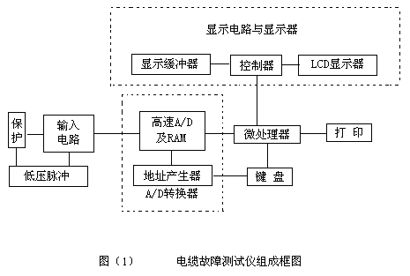
    - 主要技术性能指示
一、测试仪技术指标
      - 使用范围：使用于测量各种不同截面、不同介质的各种电力电缆、高频同轴电缆，市话电缆及两根以上均匀铺设的地埋电线等电缆高低阻、短路、开路、断线以及高阻泄漏和高阻闪路性故障。
      - 测试距离：最长不小于35Km
      - 最短测试距离（盲区）：1～3m
      - 测量误差：粗测误差±1% 定点误差±0.2m
      - 工作方式：低压脉冲、支流高压闪测及冲击高压闪测。
      - 采样速率：25MHz。
      - 机内发送脉冲宽度与幅度：0.2us, 100～120V； 2us, 150～160V。
      - 存储容量：8Kbyte并可分成两个存储区，存储和显示两次采样波形进行比较测量。
      - 显示分辨率：V/50米、V为传播速度m/us。
      - 显示方式：320×240 LCD液晶带背光显示。
      - 电源与功耗：AC 200V± 10%或机内直流供电，功耗不大10W； DC 6V（7AH）功耗不大于6W。
      - 体积：300×400×180mm（长×宽×高）。
第二节 仪器面板及操作功能
- 高压YTC630电缆故障测试仪面板及键盘示意如图（2）所示：
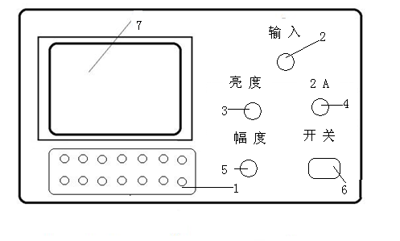
1. 操作键盘
2. 输入插孔
3. 亮度：用来调节屏幕亮度
4. 保险管
5. 幅度：用于调节输入、输出脉冲幅度大小。使用时应根据屏幕显示波形进行调节。调节过小时，脉冲反射很小，甚至无法采样，如图（3）。调节过大时，反射脉冲相连与基线无交点甚至基线会变成斜线，如图（4）。一般采样前，输入振幅旋钮旋转1/3左右，然后根据波形大小在进行调节，重新采样。
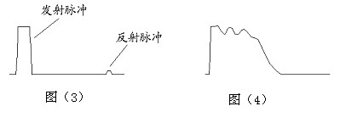
6.电源开关
7.液晶显示屏
      - 键盘功能介绍：
本仪器使用14个轻触按键作为控制功能键，其中有12个是双功能键，键盘排列如图（5）所示：
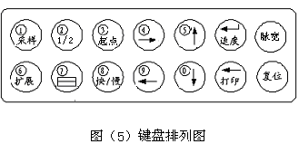
各键功能如下：
0-9数字键：上电复位时，数字键可以键入年、月、日，在测试状态（非菜单状态，下同），测故障、测全长，当屏幕左上角显示“键入速度000”时，用数字键可以键入已知速度值；在脉冲速度状态，用数字键可以键入已知电缆长度。总之，当屏幕提示需键入数据时，0-9键就为数字键，否则就为其它功能键。
单双波形显示选择键：按此键可以使屏幕由双波形显示转为单波形显示（双波形显示时，显示屏上半部显示2波形，下半部显示1波形），并随意转换，本仪器上电（复位）后，默认为上下双波形显示、并对存储区1（1波形）进行操作形式，按此键一次将变为全屏幕单波形显示方式。
该仪器有两个存储区，上电（复位）后，默认存储区1存储数据，当选择对存储区2（波形2）进行操作时，会在第二波形显示区（屏幕上半部）出现前次采样波形，属于正常现象，重按采样键，本次采样波形将取代上次存储波形。
1/2上下波形选择键：仪器内部有两个波形存储区，用此键可随意选择其中之一为主进行操作（包括采样、扩展、打印等）。仪器上电复位后，自动默认对存储区1（1波形）进行操作（双屏显示时屏幕下半部显示存储区1波形，波形前有“1”或“2”）。当按动此键后，将对存储区2（波形2）进行操作，再按此键又变为对存储区1波形操作，依次类推。
起点键：在测试状态屏幕有波形显示时，当光标移动到测试波形定标起点时，按起点键确认波形计算起点。然后移动光标到波形终点，显示测试数据。当光标前后移动时，显示数据随之变化。
光标移动键（↑）（↓）：按此两键竖形光标将下面的波形向上或向下移动，用于波形的重和合分离。（↑）（↓）光标左右移动键：按此二键光标将向左、向右移动。
快/慢键（←）（→）：按一下，波形下方出现1时，（↑）（↓）键为快动键，按动一次光标移动8个点阵单位；当波形下方出现2时，（↑）（↓）键为慢动键，按动一次光标移动1个点阵单位。
采样键：在测试状态，按采样键后，仪器处于等待状态。当低压脉冲信号或高压闪络脉冲信号到来并触发控制电路之后，仪器开始工作，记录脉冲反射信号并处理显示，在重新按动采样键后，本次采样波形将取代上次存储波形。
故障测试时，应先重新调整输入振幅大小后再按采样键。重复几次操作，直到显示波形标准为止。
扩展键：在非键入数状态，此键为扩展显示波形功能键。按此键将显示波形横向扩展13倍。每按一次，波形扩展1倍，当显示屏右上角显示01时，波形已扩展13倍。再按此键又恢复波形压缩状态。
速度键（）：回车与速度键为同一键。当用数字键键入了速度值与电缆长度值时，必须按“”（回车）键对数据确认，否则机器处于等待状态无法工作（不采样）。在测试状态，测故障、测全长时，此键用于选择存入仪器中的四种常用传输速度值。当连续按此键，屏幕右上角提示变为键入速度000值时，利用数字键可以键入被测试电缆的传输值，键入完毕后按回车确认。
闪测设定的四种电缆的波速为：
油浸纸电缆： V=160m/Us 聚氯乙烯电缆： V=184m/uS
交联聚乙烯电缆：V=172m/uS 不滴流电缆： V=144m/uS
如果需要重新确定起点光标，可以用扩展键将波形压缩或扩展，然后移动光标到波形起点，按起点确认，移动光标，屏幕重新显示测试数据。
复位键：为系统硬复位键，仪器无论在任何状态，按此键将返回到主菜单。
      - 电源输入插座：本仪器使用50Hz、220V交流电源供电，在充电和测试路 径时使用，插入电源即仪器处于充电状态。充电时间根据电池剩余电量多少，充电时间不确定。电池充满电后，仪器自动保护。
通过上面各部件及按键功能介绍，基本上就可掌握测试仪使用方法。
二、操作菜单介绍
开机，上电复位后显示第一画面为版权标志，如图（6）
开机状态示意图。
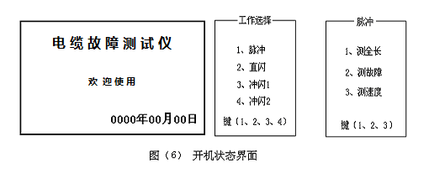
当依次键入年月日自动进入第二画面，或者按“复位”直接进入工作选择菜单。
- “工作选择”菜单
- “脉冲”方式菜单，由主菜单选1则进入脉冲菜单。
根据实际测试需要原则按键选择。

三、测试显示主界面介绍
主界面分三个区，上方为计算参数与结果区，如图（7）所示。
中间为波形显示（采样前为接线图）区，根据需要可显示一条或两条波形。同时显示竖线光标和时间刻度。
下方为状态和日期显示区，状态显示分别为脉冲直闪、冲1、冲2，在脉冲测全长和测故障时则提示要选择速度，测速度则提示键入全长值。闪测状态只提出速度选择。
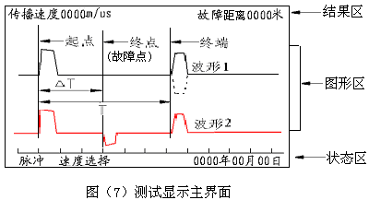
第三节 电缆故障测试步骤及测试方式选择
在测定电缆故障之间，测试人员除掌握本机性能与操作方法之外，必须首先确定电缆故障的性质，以便采用适当的工作方法与测试方法。
1、用兆欧或万用表在电缆一端测量各相对地及相之间的绝缘电阻，根据阻值高低确定是低阻短路或断线开路，或者是高阻闪络性故障。
    - 当阻值低于200～300欧姆为低阻故障，0～几十欧为短路故障，阻值极高到无限大为开路或断线故障。是否断线，还可以将电缆终端相连万能用表在始端测量被短路接两相的阻值加以确认。此类故障可用低脉冲法直接测定。
    - 当阻值很高（数百兆和千兆）且在作高压实验时有瞬间放电现象，此类故障一般称为闪络性故障，可采用直流高压闪测法确定。
    - 高阻故障：阻值高于低阻故障，且在作高压试验时直流高压闪测法确定。
    - 按一定方式粗略测试之后再进行确定点，必要时需找电缆路径，丈量电缆长度或距离。

第二章 低压脉冲测试法
低压脉冲测试法具有操作简单、波形易于识别、准确度高等特点。对于短路、低阻、断线故障用此法测试，可直接确定故障距离。即使无此类故障，一般高压闪络测试前，也可以低压脉冲法测电缆全长或速度，与闪络测试波形比较，通常会利于波形分析，达到快速确定故障点目的。
第一节 低压脉冲测试基本原理
测量电缆故障时，电缆可视为一条均匀分布的传输线理论，在电缆一端加脉冲电压，则此脉冲按一定的速度（决定于电缆介质电常数和导磁系数）沿线传输，当脉冲遇到故障点（或阻抗不均匀点）就会发生反射，用闪测仪记录下发送脉冲和反射脉冲之间的传输时间△T，则可按已知的传输速度V来计算出故障的距离Lx，Lx=V·△T/2，例图（8）所示：
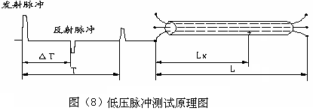
测全长则可利用终端反射脉冲：L=V·T/2
同样已知全长可测出传输速度：V=2L/T
    - 低压脉冲测试法测全长
测全长操作步骤如下：开机（上电复位）一复位（主菜单）一键1（工作选择菜单）一键1（脉冲菜单）一键1（测全长），然后根据屏幕显示接线图接线，如图（9）所示：
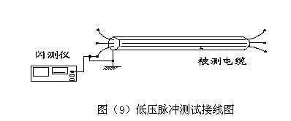
使用脉冲法测试时，按图连接后，根据所测电缆类型，选择合适传输速度和脉宽，调节输入振幅电位器1/3位置，按采样键即可。
根据显示波形大小，调节幅度电位器，重新采样。当0.2us脉宽输入振幅最大还反射波时，选用2us脉冲测试。为了便于比较可分别接故障相与另一好相作两次采样，如前图六所示。按（↑）（↓）键可选单波形或双波形显示，用1/2键改变操作区，选择当前波形1或2。完成采样后，移动光标定起点，再移动光标到波形反射点，此时屏幕所显示的长度就是电缆全长值。对于短电缆最好将终端短路测全长，终端反射改为负脉冲，定光标时，对终端开路电缆以发射正脉冲上升沿与基线交点为准定光标起点，以反射正脉冲上升沿与基线交点定光标终点。
第三节 低压脉冲测试法测故障
脉冲法测故障与测全长的测试原理相同，操作方法也基本相同。当脉冲菜单出现时，可选键1（没全长），也可选键2（测故障）。接线图与图（9）相同，连接电缆接被测电缆故障相同，其它操作方法也与测全长相同。
如果是低阻、断路故障，测试波形如图（10）所示：
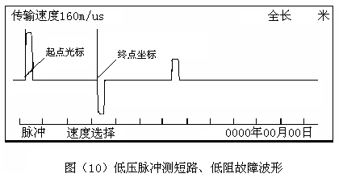
定光标时，发射正脉冲上升沿与基线交点定为起点，反射负脉冲下降沿与基线交眯定为终点。如果是短线故障，测试波形，定光标方法与测全长时相同。
第四节 低压脉冲测试法测速度
测电波在电缆中传输速度时，必须知道电缆全长。操作方法如下：开机（上电复位）——复位（主菜单）—一键1（工作选择菜单）—一键1（脉冲菜单）—一键3（测速度）,然后按图（9）接线，键入全长值并回车。采样波形、定光标方法与测全长时相同，当分别定光标起点、终点后，屏幕左上角将显示测试速度值。

第三章 冲击高压闪测法（冲闪法）
- 冲闪法基本原理
冲闪法适用于测试高阻泄漏性故障。对其他类型高低阻故障也可用冲闪法测试。测试方法与直闪法相同，只不过给电缆不是加直流高压而是通过球间隙施加冲击电压，使故障点击穿放电，而产生反射电压（或者电流），由仪器记录这一瞬间状态的过程，通过波形分析来测定故障点的位置。它是测高阻及闪络性故障的主要方法。同样取样方式也分电压取样和电流取样，当然细分还可分为高端和低端电压取样，电感与电阻取样，始端与终端取样等。由于低端电流取样接线简便、可靠安全、波形易于识别，所以推荐电流取样法。
第二节 电流取样冲闪法
闪冲法操作方法如下：开机（上电复位）——复位（主菜单）——键1（工作选择菜单）——键3（冲闪1）.根据工作选择菜单提示，冲闪分为：冲闪1和冲闪2两种方式。其中闪冲1是正脉触发方式（如电流取样），冲闪2是负脉冲触发方式（如高端电压取样）。按推荐选用电流取样方式，所以按键3进入冲闪1工作模式。
进入冲闪后，按屏幕提示接线图连接接线和取样器如图（11）所示：
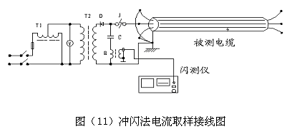
图（11）中：T1、为0～250V1-2KVA调压器
T2、 为高压变压器，功率1-3KVA
D、 为高压整流硅堆，大于150KV/0.2A（高压实验变压器已内置）
R 、 为限流电阻（可不要）
C 、 为高压脉冲电容，容量1∽8μF，耐压大于10KV
V 、 为直流电压表
B、 为电流取样器（配套附件）
以上设备除电流取样器B之外，其余为外配设备，可用图（11）分体高压试验设备，也可用一体化高压电源（注意必须将高压放电棒与高压地线连接好方可试验）。
根据接线图连接完毕后，再用速度键选择传输速度或重新键入速度值。将输入振幅旋钮旋至1/3左右，然后按采样键，仪器进入等待采样状态。
调整球隙、输入振幅旋钮后，然后通电对故障电缆升压。电压升到一定值，故障点发生闪络放电。仪器记录下波形。根据波形大小可重新调整输入振幅，重复采样。冲闪测试波形如图（12）所示：
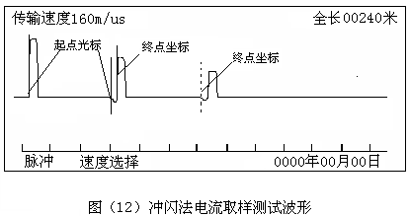
波形特点分析如下：第一个小正脉冲为球间隙击穿而故障点没有放电时电容器对电缆放电的电流脉冲（输入幅度小或者仪器的灵敏度低时第一个小脉冲可能不出现，第二个大的正脉冲为故障点击穿之后形成的短路电流脉冲，其次为由该放电电流脉冲形成的一次、二次等多次反射电流脉冲，由于衰减而幅度逐渐减小。由于故障特性的差异和电容电压与引线电感的存在而在反射正脉冲的前沿出现负反冲，计算故障距离时起点为第一个放电正脉冲的前沿，终点为第一次反射正脉冲之前的负脉冲前沿。（发射脉冲为正脉冲，反射脉冲也为正脉冲但前沿有负反冲。因故障性质等原因，负反冲大小有差别，但远小于正脉冲的幅值）
定光标时，起点光标选择在正脉冲上升沿与基线交点处，终点光标选择在负反冲下降沿与基线交点处。如无负脉冲出现，就将终点光标定在反射脉冲的上升沿与基线的交点处，故障显示距离因此将增大10%左右。定点时，应将粗测距离压缩后确定参考点位置。）

第四章 直流高压测试法（直闪法）
直闪法适用于测量高阻闪络性故障。实际测试时，其操作方法和接线图与冲闪法基本相同（无球隙）。直闪法也分：电压取样和电流取样两种方式。我们推荐使用电流取样方式。
当故障相施加直流高压到一定值后，故障点则被击穿而短路放电，此时由故障点产生一反相跃变电压V10该电压沿电缆传输，当传到始端后，始端的阻抗大于电缆特性阻抗，所以发生下反射2V10，此电压又继续向后传输，到故障点后被短路，所以反射电压-2V1,经过一段时间负反射电压又传一始端，这样往返数次，直到闪络放电结束而中止。
第一节 直闪法测试连线与操作步骤
- 依据下图（13）将高压设备测试仪与被测电缆相连。
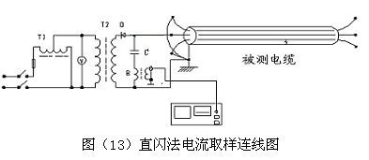
图中： T1、为3KVA/0.22KV调压器
T2、为3KVA/50KV交直流高压变压器
D、为高压整流硅堆，大于150KV/0.2A
C 、为高压脉冲电容，容量1∽2μF，耐压小于40KV
V 、为电压表、 R1和R2为分压器
B、为电流取样器（配套附件）
以上设备除电流取样器B之外，其余为外配设备。（注意必须将高压放电棒与高压地线连接好方可试验）
- 接好线路后，开机使仪器处于等待状态（采样）此前操作与脉冲法相同。
- 调（T1）档位，逐渐升高直流电压，当发现电压或电流表摆动时则说明故障点闪络放电，仪器会显示出波形，调入幅度反复多次采样，直到收到的波形最佳为止。
- 采用直闪法测试时，将操作箱电流继电器倍率放在×1或×2档，保证放电一次即保护，采样波形即可，定点时要连续的放电，再将电流继电器倍率放在OFF档。
第二节 高压闪络测试波形
1.故障在测试始端的波形 详见下图（14）所示：
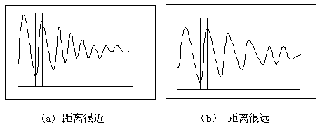
2.故障在中间段的波形
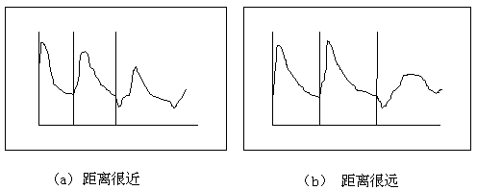

3.故障在测试终端的波形
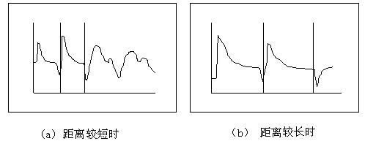
图（14）故障在测试始端的波形
4.闪络法测试波形的变化规律
下图（15）是我们根据闪络测试法的波形而绘制的变化规律图，只要仔细观查分析就可看出它们中的变化规律。希望使用者一定要掌握标准波形以及它们在不同区间的变化规律。
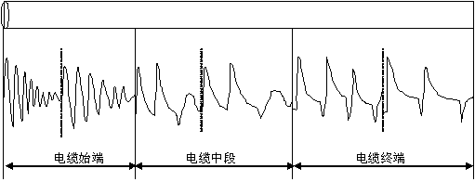
图（15）闪络法测试波形的变化规律图
第三节 高压闪络测试注意事项
高压闪络测试时电压高达数万伏，因此操作中必须按高压操作规程进行。还要特别注意以下几项：
  - 高压闪络测试时，高压试验设备应由专业人员操作，仪器接线，测试中在改变接线、调整球隙间距时务必断电，并对电容器和电缆充分放电，再与地线搭接。
  - 测试前，应先对故障电缆加压放电，确保各连接线点无放电现象，所加电压已使故障点发生闪络放电，然后开始投入仪器测试。
  - 用闪测法测高阻故障时，使用者且勿对计算机进行其它操作，绝对避免选在“低压脉冲”状态进行高压闪络测试。测试仪连线应远离高压线。
  - 正确接地，即将高压变压器（T2）高压尾、操作箱（T1）地线、电流取样器（JS）地线端分别与被测电缆铠装连在同一点上（同一点接地）。所有连接点不能出现打火现象，以确保测试成功及设备、人身安全。
  - 从测试仪安全考虑，闪络测试时工作菜单一定要选择在冲闪或直闪状态，如果错误选择脉冲状态进行高压闪络测试，将可能损坏测试仪内部的低压脉冲电路。
  - 测试中避免使用交流电源对前端（闪测仪）和计算机充电，使其与被测交流电源完全脱离。
  - 高压闪络法测试完毕后，必须反复对电容器及电缆放电，方可用低压脉冲法重新对电缆进行测试操作。

第五章 波形计算
    - 根据波形分析测试数据
波形测出后，如果想对测试波形进行进一步分析计算，可以根据波形上显示点数计算出任两点间代表距离。基中标尺每格代表时间为测试仪自动计算给定。
计算距离的方法如下：
两点间距离＝两点间实际格数×时间/格×速度÷2（米）
具体步骤如下：
1、计算每点代表距离：每点代表距离计算公式为：S＝V∕2f，其中V为电波传输速度（打印纸上有显示、或者根据电缆类型自定），f为采样频率，默认选25MHZ。例如，油浸纸电缆V＝160m∕µs,当f=25MHZ时，每点代表距离S＝160/2×25＝3.2（米）。
2、计算两点间总点数：打印波形上显示出每大格多少个测试点，根据两点间的格数，就可计算出两点间总点数。例如测试波形打印后显示“每格5点”，所计算的两点间为4.3大格，则两点产间总点数为4.3×5＝21.5点（小数点为不满一格比例长度）。
3、计算距离：分别计算出每点代表距离及总点数后，就可以计算出两点间距离来。例如：前面已经计算出每点代表距离为3.2米，总点数为21.5点，则计算距离为3.2×21.5＝60.8（米）。
针对疑难故障，测试完毕后，可拍照测试波形，仔细分析波形特点，对找出故障点，提高测试效率会起到事半功倍作用。
第六章：测试波形分析与定标
电缆故障探测时，首先必须熟练掌握设备操作方法；其次，必须能对各种测试波形进行分析，准确确定光标起点、终点。下面就对各种测试波形特点及定标方法做简要介绍。
第一节 低压脉冲法测试开路故障（测全长、测速度）波形
低压脉冲法测开路断线故障，或者用电缆好相测全长、测速度（相线开路）时，测试波形如图（16）所示：
图（16） 低压脉冲测全长波形
波形特点：发射脉冲与一次反射，二次反射等各反射波形都为正脉冲波形。
定光标方法：光标起点定在发射脉冲上升沿与基线交点处，光标终点定在一次反射脉冲上升沿与基线交点处。
第二节 低压脉冲法测低阻短路故障波形
脉冲法测低阻短路故障，或者将好相非测试端与铠装短接测全长、测速度时，测试波形如图（17）所示：
波形特点：发射脉冲为正脉冲波形，一次反射为负脉冲波形，二次反射为正脉冲波形，三次反射又为负脉冲波形，依次类推。
定光标方法：发射脉冲上升沿与基线交点定为起点，一次反射脉冲下降沿与基线交点定为终点。
图（17） 低压脉冲测低阻短路故障波形
第三节 闪络法电流取样测试波形
高压闪络法测试电缆故障时，其波形变化较大，但大部分测试波形都有共同点，及各类性质的故障反射波形全为正波形，且前沿有负反冲，以电流取样为例，闪络法测试时其测试波形如图（18）所示：
图（18） 闪络法电流取样测试波形
波形特点：发射波形为正脉冲波形，反射波形为正脉冲波形，但脉冲前沿有一个向下的负反冲，随故障不同，负反冲大小有较大差别。
定光标方法：在发射脉冲上升沿与基线交点处定光标起点，在反射脉冲负反冲下降前沿与基线交点处，定光标终点。若在测试时反射脉冲无前沿负反冲，终点光标定在反射脉冲上升沿与基线交点处。
第四节 闪络法测试时故障点不放电波形
对于有些高阻故障，加高压冲击时，虽然球间隙放电，并且有时放电声还较大（干脆），但故障点实际上并未形成闪络放电，而是将电能缓慢释放掉，这时，显示波形就无法确定故障点。故障点不放电时，从波形上可显示出来，从而可以采取其它测试方法迫使故障点放电。闪络测试故障点不放电波形如图（19）所示：
图（19） 闪络测试故障点不放电波形
波形特点：故障点不放电波形特点为发射脉冲为正波形，一次反射脉冲为负波形，二次反射波形又为正波形，以此类推。同时，发射波形同反射波形间距离等于电缆全长。
遇到故障点不放电波形时，可按以下几种方法迫使故障点闪络放电：一是加大放电球隙，提高冲击电压；二是加大电容容量，增加冲击能量；三是对放电球隙间距未变，但放电电压越来越高，但仍显示不放电波形的故障，可用直闪法测试。对于疑难故障，可长时间施加冲击高压，迫使故障点形成固定放电通道，然后进行测试。
第五节 冲闪法测试纯短路故障波形
对于纯短路故障（如直接将相地短接），可用冲闪法测试（如用冲闪法测电缆全长、测速度）。短路是低阻故障的一个特例，用冲闪法测试纯短路故障时，波形反射有其特殊性，例如用冲闪法测相地短接电缆时测试波形如图（20）所示：
图（20） 冲闪法测试纯短路故障波形
波形特点：纯短路故障测试时，其波形特点为发射波形和反射波形都为正脉冲波形，这与低压脉冲测试终端开路故障波形相似。
定标方法：分别用发射脉冲波形及反射脉冲波形上升沿与基线交点定光标起点、终点。若是测故障，其测试距离就为故障距离；若是用好相终端短接测全长，则二波形间距离就为电缆全长。
了解纯短路故障测试波形特点，有助于我们分析理解各种故障实测波形。在特殊情况下，也可用此种方法测电缆全长、或者测电波传输速度。
第六节 冲闪测试时故障点二次击穿放电波形
对于个别阻值较高的高阻故障，不是一下子故障点击穿闪络放电，而是冲击电压越过故障点，先传到终端，再从终端返回过程中、电压叠加，然后故障点才闪络放电，此后在测试端和故障点之间来回反射，显示故障点二次击穿放电波形。冲闪法电流取样测试时，故障点二次击穿放电波形如图6.6所示：
图（21） 故障点二次击穿测试波形
波形特点：二次击穿波形特点为发射脉冲为正脉冲波形，一次反射为负脉冲波形，并且二次波形间距离为电缆全长（同故障点不放电波形）。从第三个波形开始，测试波形与冲闪测试标准波形一致，其间距代表故障距离。
定光标方法：二次击穿波形同时具有故障点不放电波形及正常放电波形特点。定光标时，先定前面二波形，看是否与电缆全长一致，然后再观察后面几个反射波形，看是否具有前面讲的冲闪波形特点（正脉冲前沿有负反冲，且各反射波形间距一致）。若具有二次击穿波形特点，则按后面具有故障点闪络击穿特点的二波形分别定光标起点、终点，就可确定故障点距离。
实际测试时须注意，由于故障性质及测试条件不同，二次击穿波形也变化较大，有时第二个波形（终端不放电反射波形）与第三个波形间距较大（延时击穿时间较长），有时间距小，甚至合二为一（延时较小）。定光标时，不管前面几个波形多么复杂，只要后面有正常放电波形，就按后面波形定光标起点、终点，确定故障距离。
对于故障点二次击穿波形，测试时可以加大球间隙，增加电容容量，提高冲击电压，一般就可以测出正常闪络放电波形。
第七节 冲闪测试时近端故障测试波形
若故障点距测试端很近（15－20米以下），冲闪测试时，测试波形如图（22）所示：
图（22） 近端故障冲闪测试波形
波形特点：近端故障用闪络法测试时，其波形特点为；测试波形为正负交替的余弦大振荡波形，并且二波形间距离大于电缆全长，为电缆全长数倍。
遇到近端反射波形时，说明故障点离测试端不远。要精确测试，有以下几种方法：一是到另一端测试；二是用标准长度电缆（如50米或100米）与被测电缆相连接测试，在测试距离后，测试距离减去所加电缆长度，即为故障点至测试端距离；三是用好相与故障相在远端相接，将测试信号加在好相进行测试。
总之，对各种电缆故障测试过程中，正确地分析波形，是快速完成粗测定点的关键。不论故障波形多么复杂，归纳起来，不外乎上面讲到的各种测试波形的变形。
测试附件介绍

路径信号发生器介绍
本路径信号发生器输出15KHz路径信号，使用时将3芯电源线插入电源插座，打开电源开关，将低压测试线的红夹子夹在电缆的铠装上，或者一根好相上，铠装或者好相的远端接地，低压测试线的黑夹子也要接地。这样信号构成回路。
打开电源开关调整信号发生器的输出功率至表针的1/3处。此时大功率信号施加在电缆上，构成回路。接线图如图3.1所示：
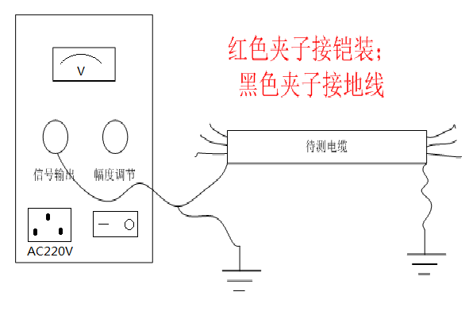
图3.1 路径信号发生器接线图
为了确认信号已经发射到电缆上面，将路径信号接收机打开，切换到路径测试模式，将磁性天线插入路径通道内，在耳机内听到吱吱的声音说明路径信号已经发射出去。可以进行路径测试了。

集成型定点路径信号处理机介绍
一、用途：
本产品用于埋地动力电缆绝缘故障点的快速、精确定位及电缆埋设路径和埋设深度的准确探测。
二、主要特点：
本仪器用特殊结构的声波振动传感器及低噪声专用器件作前置放大，大大提高了仪器定点和路径探测的灵敏度。在信号处理技术上，用数字显示故障点与传感探头间的距离，极大地消除了定点时的盲目性。对电缆沟内架空的故障电缆，过去定点时，全电缆的振动声使任何定点仪束手无策，无法判定封闭性故障的具体位置。如今，只要将本仪器传感器探头接触故障电缆或近旁的电缆上，便可精确显示故障距离及方向，毫不费力地快速确定故障位置。另外，应用工频自适应对消理论及高Q工频陷波技术，大大加强了在强工频电场环境中对50Hz工频信号的抑制及抗干扰能力，缩小了定点盲区。在仪器功能上，利用声电同步接收显示技术，有效地克服了定点现场环境噪音干扰造成的定点困难问题。尤其是故障距离的数字显示省去了操作员对复杂波形的分析判断，在相当程度上替代了闪测仪的粗测距离功能。对于数百米长的故障电缆，一般不用粗测便可实施定点，真正实现了高效、快速、准确。利用15KHz幅度调制电磁波和幅度检波技术作路径探测和电缆埋设深度测定，避免了原等幅15KHz信号源时电视机行频对定点仪的干扰。
仪器操作极其简便，打开电源开关即可，无须换挡和功能选择。
仪器的另一显著特点是结构紧凑、小巧、模块化，便于携带维修，功能强大。
三、面板示意图如图3.2所示：
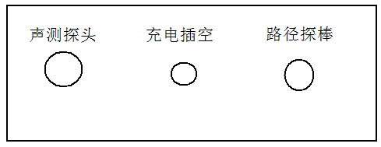
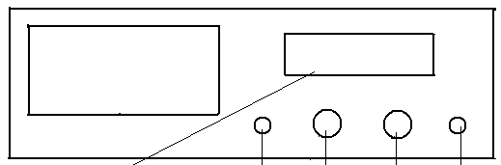
1 5 4 2 3
前面板示意图 后面板示意图
1．距离显示屏 2．定点/路径 3．耳机插座 4．开关音量 5．欠压指示

四、主要性能指标：
1．数显距离：最大500米，最小0.1米。
2．粗测误差小于10%，定点误差为零。
3．电磁通道增益>110dB (30万倍)。
4．电磁通道接收机灵敏度<5μV。
5．声音通道音频放大器增益<120dB (信噪比4:1时100万倍)。
6．50Hz工频抑制度>40dB (100倍)。
7．声电同步显示监听：即现场定点时，数字屏在冲击高压形成的冲击电磁波作用下,重复计数一次，并显示故障距离或满亮 (500.0米)。同时，由高阻耳机监听电缆故障点在冲击放电击穿时火花产生的地震波，以便排除环境杂波干扰。
8．声波传感器探头换成15KHz电磁传感探头时，可作电缆路径和电缆埋设深度的精确探测。
9．电源：6V免维护电瓶 1.2AH。
10．功耗： <120mA (0.7W)
11．工作环境： 湿度80% 温度-10 co—— 50 co
五、原理简介：
本仪器由电磁波传感器，声波振动传感器，数据处理器，LED距离显示器及音频放大器五大部分组成。
原理框图如图3.3所示：
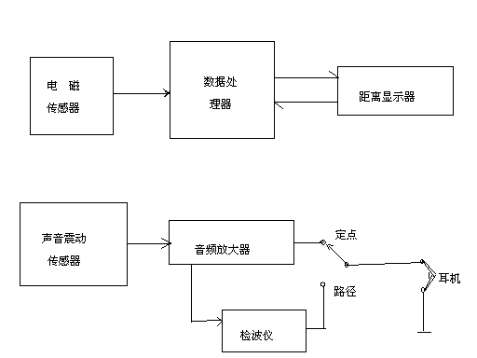
图3.3 原理框图
在进行冲击高压放电定点时，电磁传感器接收到由电缆辐射传来的电磁波后，送至数据处理器，经放大整形处理，启动内部的距离换算电路工作。当声音传感器接收到由地下传来的故障点地震波后也送至数据处理器放大整形，产生计数中断信号，让距离显示器显示最终处理结果 (故障距离数)。并冻结显示数字，提供稳定观察。第二次冲击放电时重复上述过程并刷新上次显示数据。由于电磁波传播速度极快，远高于地表声波传播速度，根据电磁波与声波的传播时间差，利用公式I=TV (I：距离，单位米； T：时间差单位秒； V：声波在地表层或电缆中的传播速度，XXX米/秒)，由数据处理电路换算出故障距离来。
音频放大器可放大声音振动传感器拾取的微弱地震波信号，由耳机监听其大小，配合显示屏数据精确定点。
如果地震波太弱，形不成计数中断信号，距离显示器将自动发出中断信号使其满亮显示500.0米。
六、仪器操作使用方法：
1．定点：在冲击高压发生器对故障电缆作高压冲击时 (冲击高压幅度要足够高，以保证故障点充分击穿放电)， 将声音震动传感器探头放置在电缆路径 (或故障电缆本体) 上方，拨动电源开关，接通电源，定点仪置“路径”挡。一方面通过耳机监听地震波，另一方面观察距离显示屏。在未听到地震波时 (测听点距故障点太远)，每冲击放电一次，距离显示屏计数并刷新一次，每次显示满量500.0米，在电缆上方沿路径不断移动传感探头，直至听到故障点的地震波声音（此时表明距故障点不远了）。当听到的地震波声音足够强时，距离显示屏将显示故障距离数。此时便可将传感器探头直接按数显距离数放在相应处。在该处前后移动探头，找到数显值最小处，此处即为故障精确位置。且此数显值也是电缆的当地大致埋设深度（此时耳机中声音应是最大，而且每次听到的声音均与数显的刷新显示同步）。
2．寻测路径：此时在欲测电缆始端加入15KHz调幅路径信号源，在仪器的输入端口插入15KHz探棒，并垂直于地面，定点仪置“路径”档，用耳机监听 15KHz断续波的声音。当探棒位于电缆正上方时声音最小，探棒下方即为埋设的电缆。沿埋设方向探出的每个最小声音点的连线即为该电缆的精确埋设路径。
3．测电缆埋设深度：在测到电缆的路径时，将探棒头垂直紧贴地面上的声音最小点使探棒沿电缆路径倾斜45度（此时声音变大），然后再沿电缆路径垂直方向平行移动探棒，同时用耳机监听声音，当再次听到最小的声音时，探棒在地面上移动的距离即为电缆的埋设深度。
七、注意事项：
1．在有条件的情况下，一般应用闪测仪首先粗测出电缆故障距离，再精确测定电缆埋设路径方向，然后才用此仪器实施定点。按此程序将确保快速准确故障定位。千万不要在路径不明的情况下实施定点。
2．在无闪测仪粗测故障距离的情况下，应先用本仪器精确测定路径后再实施定点。
3．探头及主机属精密仪器，绝不可跌落和碰撞。
4．不要轻易拆卸探头及仪器，以防人为损坏。
八、简单维护修理：
1．定点状态，接通电源，数码显示屏发光正常，“音量调节”电位器调至最大，耳机略有噪声，但轻敲击声音探头时，耳机无任何反应。可能故障：A探头的输出电缆插头未插到位；B插头内电缆芯线脱焊或折断；C探头电缆有断线；应逐项检查排除。
2．定点状态时，探头灵敏度明显降低，轻敲击探头时，耳机内声音很小。可能故障：由于运输中的野蛮装卸，探头受到强力冲击、跌撞，导致探头内传感器薄片脱落，轻摇探头时会听到探头内有异常撞击声。此时应小心拧开探头的上端盖，用电烙铁焊开探头内小圆盒顶端的两根由小孔内引出的引线，反时针拧开小圆盒，将盒内的传感器薄片重新用环氧树脂或AB胶粘牢。待固化后，按拆卸的反程序焊接安装好即可。
3．定点仪使用数小时后（或久置不用），发现数码管亮度明显下降，耳机中声音明显变弱，一般情况是机内电池电压不足。此时应给电池充电。充电方法是将充电器插入220V市电，充电器电压选择开关置“6V”或“7.5V”，用万用表检查充电器输出插头，其芯线为“+”，外为“—”，将Φ3.5插头插入定点仪充电孔开始充电。一般充6—10小时即能充足使用。充电时可用万用表电压档在插头外任一小插头上监视充电电压。当监视充电电压到8—8.5V时，即可认为电池以充足可正式投入使用。一般充足电后可连续工作8小时。

定点仪的操作技巧
任何一种仪器设备，在充分了解性能、特点后，方能事半功倍地发挥其功能。该定点仪尽管操作极其简单方便，但在使用时也得根据现场特点，巧妙地使用，才能充分发挥其优势。
从使用说明书中介绍的原理知道，此定点仪靠仪器中的电磁传感器接收到故障电缆在冲击放电时产生的辐射电磁波后开始计数，而在声音传感器接收到故障点放电时产生的地震波后停止计数。电磁波与声音震动波之间的时间差乘以地下声波传播的速度，便是探头至故障点的直线距离（即数字屏显示的数值）。也就是说，只有在冲击闪络之后，探头测听到故障点传来的地震波使计数器停止计数后，所显示的数值才是有效而可信赖的。但是，在现场进行故障点定位时有可能出现两种情况，一是探头距故障点太远，高压设备对电缆冲击放电时，定点仪只是由电磁传感器接收到辐射电磁波后计数器开始计数，而没有地震波来使计数器停止计数，耳机也听不到地震波。所以此时计数器将一直计到原设定数500.0米。而且每冲击放电一次，计数器将重新刷新一次，但仍显示500.0米，屏幕信息仅告诉操作者高压设备的冲击闪络功能正常，可放心沿电缆路径继续测听。第二种情况是冲击闪络时，耳机已能听到足够强的地震波声，计数器不再显示满量程500.0米。而是显示某一固定数值。（有可能末尾两位数有跳动），此固定数值重复显示的机率相当高。此时操作者可以断定：数显距离即为探头到故障点的直线距离。
当能确定故障距离后，下一步是沿电缆路径，任意移动探头一米左右，以判断方向。如果读数减小一米，证明移动方向正确。若读数增加一米，说明远离故障点。便可按屏显距离直接移动探头至故障点附近。此时，地震波强度加大，屏显数明显减小。只要在该处仔细缓慢地移动探头，总会发现某点的读数最小。无论探头往任何方向移动，读数将会增大。那么该点恰好是电缆故障点的正上方。此刻的屏显数即为该点的电缆埋设深度。而且此时用耳机监听的话，会发现此点正是地震波的最大点。
在实际的电缆故障定位现场，情况往往非常复杂。有四点是应注意的。
一、若现场环境噪声很大（如车辆流量大的公路旁、走的人多的街道或在工地附近等）。闪络冲击放电时，除故障点传来的振动波外，还有汽车引擎声、喇叭声、脚步声、说话声、机器轰鸣声……。这些噪声将严重地影响定点仪计数屏的读数稳定性。使得读数似乎杂乱无章。其实，还是有其规律性的，仔细观察读数便可发现，计数屏的读数总有一个相对稳定的最大读数，无论噪声干扰如何变化，只要噪声不是连续的，此最大读数的出现率非常高。此读数即是故障点的距离。对计数屏上经常出现的无规律小读数，不必理会。随着探头接近故障点，其最大读数会逐渐减小。当稳定的最大读数变到最小时，此处即为故障点精确位置。
二、如果定点现场有连续的较大噪声，如电动机、鼓风机、排风扇、发电机、真空泵等发出的声音 ，将会导致数显失效，无论探头放置何处，数显屏总是出现零点几米（甚至0.1米）小数值。此时只能利用定点仪的声、电同步探测功能听测与数字屏刷新计数同步的地震波，用人的判断力去区分环境干扰噪声，以振动波的最大点去确定故障位置，不必去关心数显屏的读数。
三、定位现场的电缆故障点位于埋地穿管之中。冲击放电时，在穿管的两个端口处声音最大，而在管子中央部位可能听不到声音，便有可能出现两管口有固定读数，而在其余地方（如管子中央部位或远离管口）仅显示满亮500.0米，此时便可根据两个稳定读数点的数值变化规律判断管中故障位置。只要挖出穿管，便可以用探头在管子上实施精确定位。此时的误差一般不会超过10㎝。四、若故障电缆位于电缆沟的排架上，且是封闭性故障（即电缆外皮未破，冲击放电时，故障点的闪络仅在芯线与外皮之间，外面看不到火花）。冲击放电时，在电缆本体上有长距离的较强振动，用声测法和同步定点法都无法确定振动的最大位置。此时的常规定点仪将完全失效，而定点仪便可发挥其特长了。只要将探头放置在具有强烈振动电缆本体上，数显屏将会在冲击闪络的同时记录下探头距故障点的距离，操作者便可很快根据距离指示数，将探头放置在故障点附近，寻找数显屏最小读数所对应的位置，此位置便是精确的故障点。注意，有时会出现冲闪时电缆全线都有微小振动的现象，各处强度几乎一样，只是接头处可能声音稍大些。这是对电缆进行冲击放电时电缆出现的“电动机”效应，千万不要被此声音迷惑。故障点的振动声很大，与全线“电动机”效应振动的微小振动声音有明显差别。可以不必理会此种微小振动，径直去找明显的较大的振动波（故障点发出的）。
值得注意的是由于定点仪电磁传感器灵敏度较高，定点仪主机过分靠近运行电缆时，该电缆的工频辐射会严重干扰计数器，其现象是计数器的后两、叁位数码管会不停地闪动，无法正常计数。此时，只要将主机旋转90度，用主机侧面对准电缆，且远离运行电缆，便可减少工频辐射干扰，使计数屏正常读数。
有的部门、单位，由于电缆较少，且单根电缆的长度均较短，例如500米以内。在经济条件不太好的情况下，可以不必购买用于粗测的价格昂贵的智能电缆故障探测仪，配置2-3台数显同步定点仪即可。电缆发生故障时，只要配上高压冲击闪络设备，进行高压冲击闪络，使故障点充分放电，由2-3人携带定点仪沿电缆路径听测各个可能发生故障的电缆接头（一般电缆的中间接头及端头出现故障的机率在90%以上）。如果故障点不在接头处，操作人员可分头沿电缆路径一米、一米的进行听测，一般也可在一小时之内对故障点进行精确定位。只有在故障电缆长度大于500米，甚至达数公里时，利用智能电缆仪粗测故障距离，方能作到快、准、省地找到故障位置。
在进行电缆故障的精确定点时，首先应保证冲击高压产生设备的冲击电压应足够高，使故障点充分击穿放电（可从球隙放电的声音大小及清脆响亮程度判断，也可从电缆仪屏幕上的波形有无大振荡波形判断）。为促使故障电缆的故障点放电声足够大，可以加大冲击闪络电压的能量。其方法是适当提高冲击电压，并且尽可能加大储能电容的容量，如加大到2-10μF。这样可以使故障点放电时产生更大的声波振动，增大定点仪探头探测的距离。加快定点速度及提高准确性。对于低压动力电缆。粗测与定点方法完全与高压动力电缆相同。所不同的只是所加冲击电压较高压电缆低得多。据经验，一般冲击电压最高可以加到10KV以上，只要保证电缆端头三叉处不被击穿放电即可。由于所加的是脉冲冲击高压，持续时间一般仅有1-3mS。尽管瞬时功率较大但平均功率却很小，10KV的冲击高压对低压电缆一般情况下是完全无损伤的。据全国各地对于低压动力电缆的故障检测成功实例说明，低压动力电缆在故障定位时，冲击高压加到10KV左右是没有什么问题的，定点安全、准确而快速。
最后要说明一点的是，无论高压动力电缆还是低压动力电缆，在故障点破裂受潮和故障点金属性接地情况下，冲击高压闪络时，故障点一般不会产生闪络性放电。所以，一般定点仪听不到放电声，造成定点失败。一定要换用别的方法实施定点,不要轻易怀疑。

定点仪配套附件：
1、定点仪探头:探头是定点仪配套附件。使用时，探头插头与定点仪底面探头输入插座连接，探听故障点放电声音。
2、耳机:耳机是定点仪配套附件。使用时，耳机插头与定点仪耳机插座相连。耳机自带音量电位器，使用时，应旋至音量输出最大，用定点仪音量电位器调节音量。
3、充电器：当定点仪电量不足时应用专用充电器及时充电。
4、同步接收天线:故障定点时，定点仪在声磁同步状态，将天线插入磁输入座，可同步监听放电电磁波信号，将探头输入端口连接沿线查找故障点，握放电节律。外形如图4所示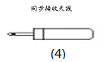

高压发生器介绍
如图3.4所示是冲闪法接线图，原理是将220V的市电通过操作箱调压为0-220V，经过直流升压变压器输出高压脉动直流给脉冲电容充电，当脉冲电容的电压足够高时击穿球隙同时击穿故障点，电容放电。然后电容继续充电，如此循环……
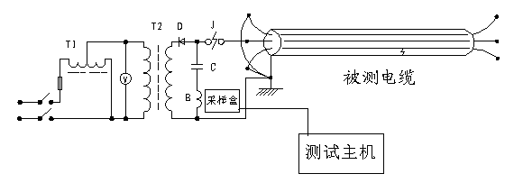
图3.4 冲闪法测试高压发生器接线图
图3.4中：T1：3KVA/0.22KV调压器
T2：3KVA/50KV交直流高压变压器
D ：高压整流硅堆，大于150KV/0.2A
C ：高压脉冲电容，容量1∽2μF，耐压小于40KV
V ：电压表
B ：采样盒（配套附件）
J ：高压球隙
请注意：升压之前，一定要将放电棒接好，一旦高压发生器经过上电过程，在碰触高压发生器之前一定要将电容放电，方可操作，否则十分危险！
电力电缆的高阻故障（高阻故障：故障点的直流电阻大于该电缆的特性阻抗的故障为高阻故障）几乎占全部故障率的90%以上。冲闪方式用于测试高阻泄漏性故障及高阻闪络性故障，大部分电缆高阻故障都可以使用冲闪方式测试。依据故障性质又分为冲击高压闪络法（冲闪法）和直流高压闪络法（直闪法，球隙间距调为0）。
冲闪方式测试故障，采用电流取样法。电流取样接线简单，安全性高，波形易于识别。
调整球隙（若放电，放电球隙清脆响亮，操作箱电流大于10A-15A否则视为未放电，请重新调整球隙，提高冲闪电压），电压升到一定值，故障点发生闪络放电，仪器记录下波形。根据波形大小可重新调整输入振幅，重复采样，直到采到相对标准的波形。
注意：调整球隙一般1mm大约代表3KV，请根据被测电缆电压等级适当调整。
高压闪络测试时，由于工作电压极高，稍有不慎就会对人身及设备造成损失，因此操作中应注意以下几点：
高压闪络测试时，高压试验设备应由专业人员操作，仪器接线，调整时应断电并彻底放电。
高压试验设备电源与测试仪工作电源分开使用，测试仪连线应远离高压线。冲闪法时，电脑应断掉外接电源及鼠标。
高压尾、操作箱接接地端必须可靠与电缆铠装及大地相连，以确保测试成功及设备、人身安全。
测试前，应先对故障电缆加压放电，确保各连接线点无放电现象，所加电压已使故障点发生闪络放电，然后开始用仪器测试。
在有易燃物品的环境中利用高压测试时，应有保护措施。
用直闪法时一定要注意监视高压电流，以防电流过大而烧坏高压变压器。
电缆故障的测试过程：
为顺利快速的解决电缆故障，测试电力电缆故障请遵循以下步骤：
一、分析电缆故障性质，了解故障电缆的类型。
不同性质的电缆故障要用不同的测试方法，而不同介质的电缆的电波传播速度。不同耐压等级的电缆则有不同的耐压要求。而被测试电缆的接头位置及最近是否在电缆上方进行施工作业。这些在测试前都最好做到心中有数。
二、用测试主机的低压脉冲法测试电缆长度，校对电缆的电波传输速度。
测试电缆全长可以让我们更加了解故障电缆的具体情况，判断是高阻还是低阻故障，判断电波速度是的准确性（准确的电波传输速度是提高测试精度的保证。当速度不准确时，可反算速度）。这些都可以用低压脉冲测试方法来解决。
三、选择合适的测试方法，用测试主机进行电缆故障粗测。
对不同电缆故障要用不同的方法，低阻故障（开路、短路等）要用低压脉冲法测试；而高阻故障（泄漏、闪络等）则要用闪络法方法测试。选择合适的测试方法，用测试仪主机对电缆进行故障距离粗测。低阻故障用低压脉冲法测量，高阻故障用高压闪络法测量。

故障性质 | 绝缘电阻 | 故障的击穿情况
开路 | ∞ | 在直流高压脉冲下击穿
低阻 | 小于10分之一特性阻抗 | 绝缘电阻不是太低时，可用高压脉冲击穿
高阻 | 大于10倍特性阻抗 | 高压脉冲击穿
闪络 | ∞ | 直流或高压脉冲作用下击穿

注：电力电缆的特性阻抗一般为10—40Ω之间。是由电缆的单位长度的电阻，电感，电容决定的特性参数，不要将特性阻抗与绝缘电阻，以及电缆的直流电阻混淆。
低压脉冲法测试比较简单，直接测试。而高压闪络法测量则需要注意接线及所加直流电压的高低。10KV油浸纸电缆和交联乙烯电缆的最高耐压分别为50KV和35KV，一般不得超过电缆的最高耐压，高压设备的地线必须与被测电缆的铅包接地良好连接。
四、用路径仪探测埋地电缆的走向；
精确定点前首先必须知道电缆的路径，若已知路径可省去此步骤。
五、用定点仪对故障点精确定位；

接好高压设备，根据电缆的性质及电缆的耐压等级来决定升压程度。保证故障点充分击穿。然后用定点仪对电缆故障点进行精确定位，最后确定在1米范围内。

  - 说 明：
欢迎您选择使用本公司研发生产的电缆故障测试设备，当您仔细阅读了本仪器说明书之后，就基本掌握了测试仪的操作方法。由于我们对仪器的不断升级和改进，您看到的仪器实物有可能与说明书稍有不同，但其操作原理，操作方法都基本相同。本设备为高度集成化精密仪器，程序固化、稳定，可靠性高。因此，在不与高压设备相连接的情况下，您可以大胆的对照说明书反复学习操作，掌握其功能，而不必担心对仪器造成损害。当您在操作中有任何问题或死机时，可按复位键或关机重新启动来解决。相信只要您用心学习，一定会很快地掌握测试仪器的操作及故障的测试方法。
若您在使用中遇到任何困难和问题，请及时与经销商或和我公司取得联系，我们将竭诚为您提供最好的服务。
  - 仪器使用注意事项：
1、在进行故障测试前应仔细阅读仪器使用说明书，掌握操作步骤和仪器的安全接线。
2、本套设备测试电缆故障时，采用冲闪法故障点须放电且有明火现象，测试时请严禁在高瓦斯，高浓度易燃气体的环境中测试。如遇此状况，请与厂家联系，采取其它的办法测试。如遇因此发生的安全事故与设备生产商无关！
3、仪器属高度精密的电子设备，建议对本测试仪实行专人专管，长时间不使用的话请给机子充电一次。
4、仪器有问题，请及时与经销商或本公司联系。非专业人员千万不要随意打开主机箱，如因人为因素造成仪器损坏，将使您失去仪器保修的权利。
（完）

